Ödevi yaparken **Python** kullandım ve Python kullanırken **pandas** kütüphanelerinden yardım aldım. Verilen **xml** uzantılı dosyayı **csv** uzantılı dosyaya çevirip başlıklarını sırasıyla Sepal.Length,Sepal.Width,Petal.Length,Petal.Width şeklinde isimlendirdim. Aşağıda gösterilen kod yardımıyla .csv uzantılı dosyayı Python’a import ettim.



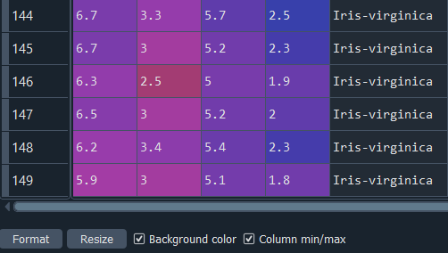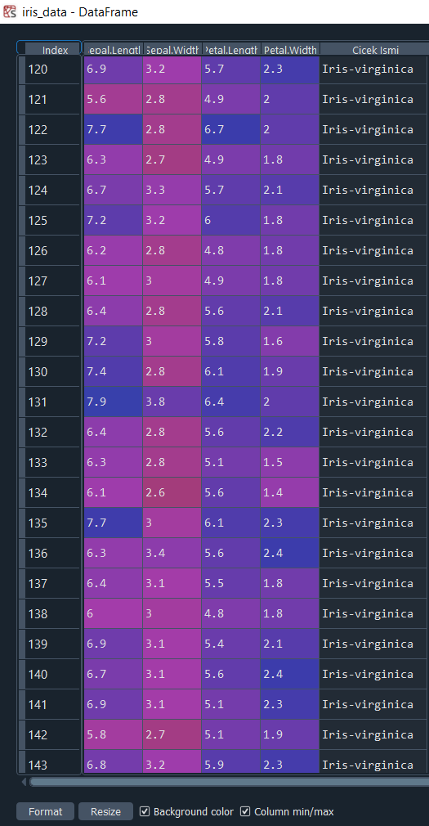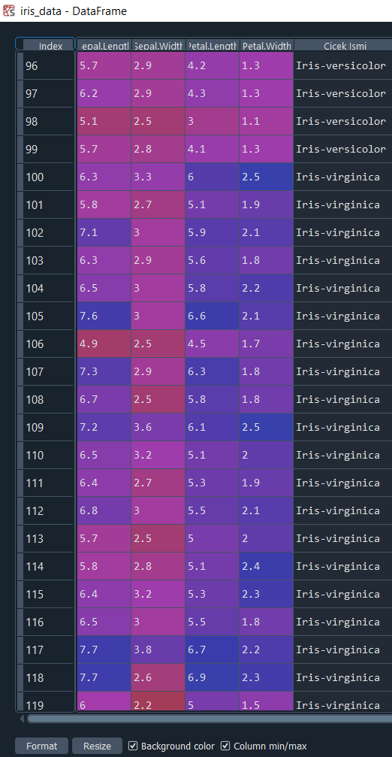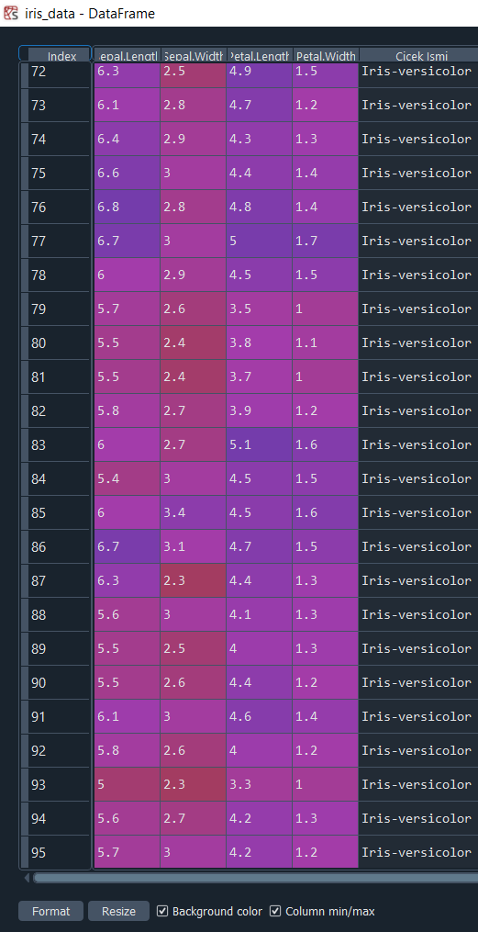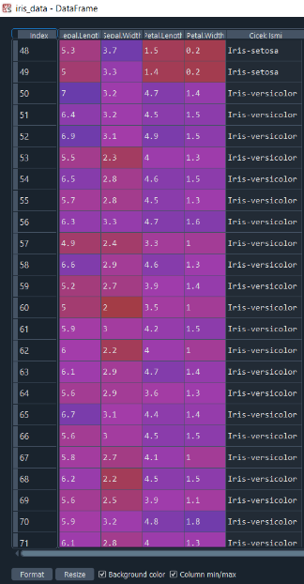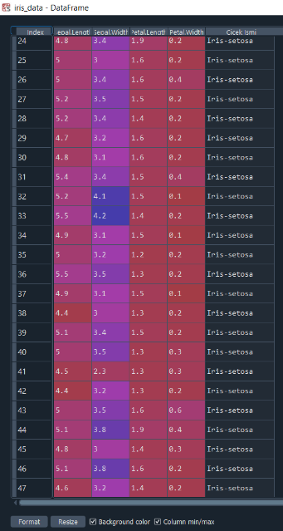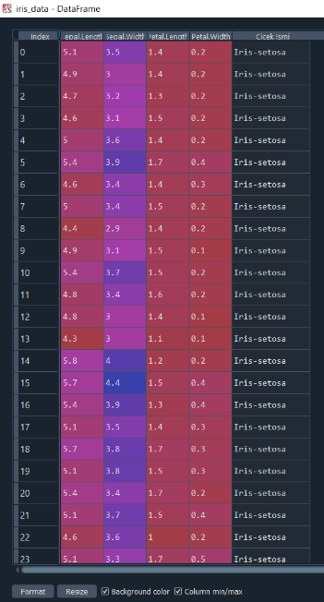İmport edilen veriler aşağıdaki gibidir:

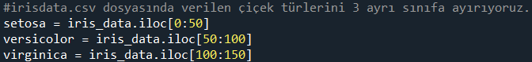 150 satırdan oluşan veriyi aşağıdaki gibi yazılan kod yardımıyla 3 parçaya böldüm.

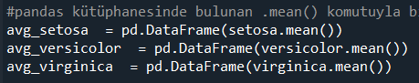 a-) pd.DataFrame(df.mean()) komutuyla her serinin 4 sutününü ayrı ayrı ortalamasını hesaplattırarak ortalama vektörünü elde ettim.

Sonuçlar aşağıdaki şekilde gösterilmiştir.

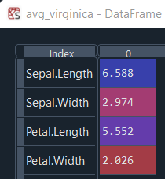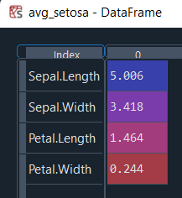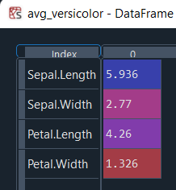

b-) Ardından pd.cov() komutunu kullanarak kovaryans matris hesabı yaptım. Aşağıda ilgili kodlar ve kovaryans matrisler belirtilmiştir.

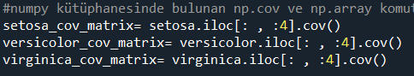

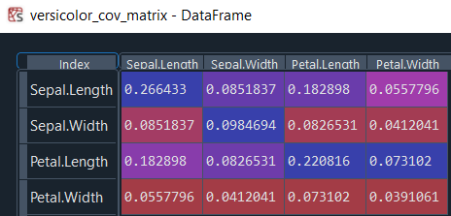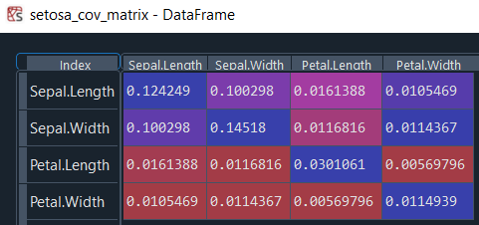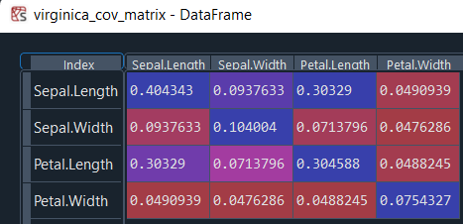

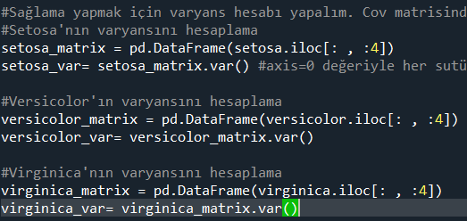 Son aşama olarak kovaryans matrislerin doğru hesaplanıp hesaplanmadığının sağlamasını yapmak için varyans hesabı yaptım. Varyans hesabı sonucunda yukarıda belirtilen matrislerdeki sayılarla eşleşmesini bekliyorum. Aşağıda açıklamaya göre ilgili kod ve çıktıları belirtilmiştir.

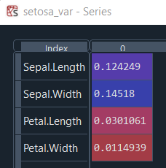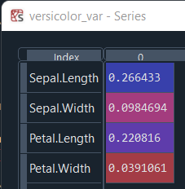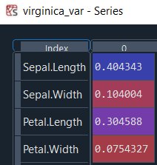

Yukarıdaki varyans hesapları ile kovaryans matrislerinin köşegenlerinin karşılaştırılması yapıldığında birebir eşit çıktığını görüyoruz. Bu da işlemi doğru yaptığımızı gösteriyor.

Kod:

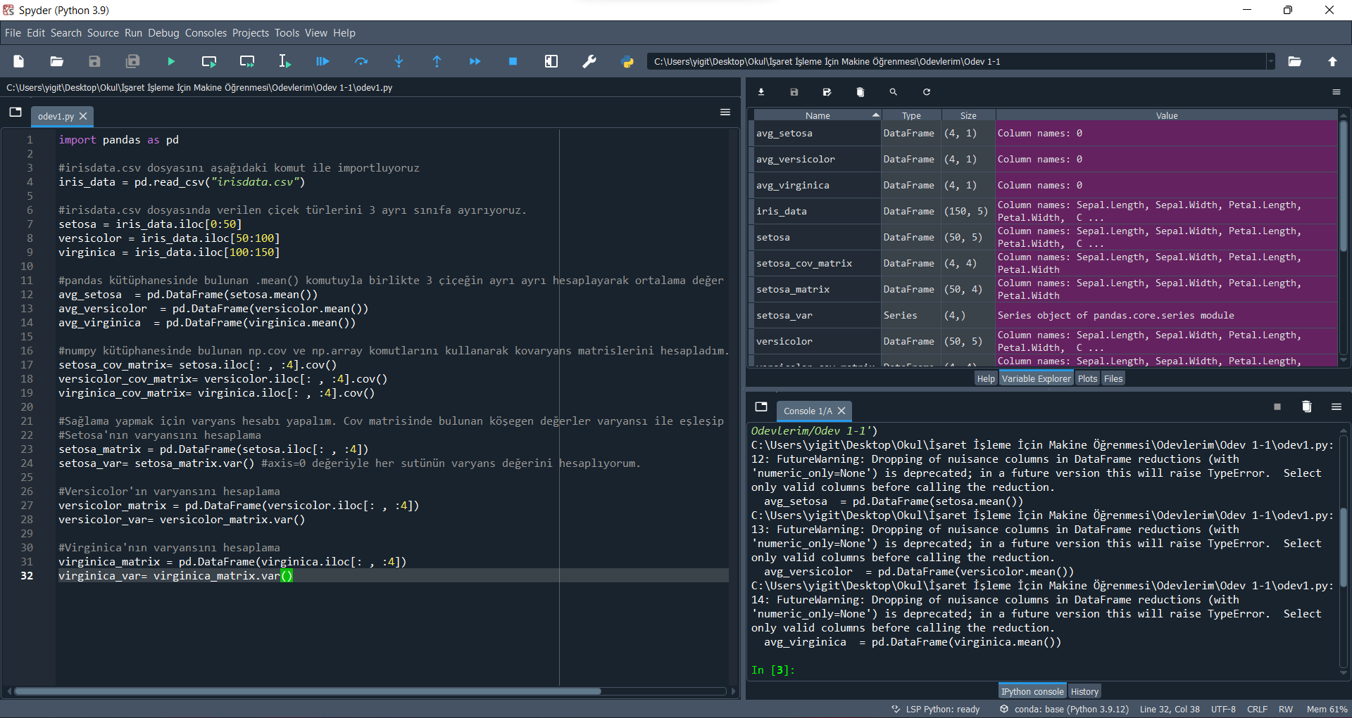

c-) 4 öz niteliğimiz olduğundan dolayı kovaryans matrisi 4x4’lük matris olarak ortaya çıkmıştır. Kovaryans matrisinin köşegenindeki her eleman öz niteliğe bağlı ilgili varyansları vermektedir.

d-) Köşegen dışındaki elemanlar 0’dan farklı değerlerdir çünkü öznitelikler birbiriyle ilintilidir.